附件一：河北大学2022届毕业生春季双选会
暨“宏志助航计划”专场招聘会报名操作流程

未进行过网络注册、审核的用人单位请从“第1步”开始操作，已完成过网络注册并审核通过的用人单位请从“第6步”开始操作。
1.打开河北大学官网，拖至最底部，点击“学生管理-就业创业”
或直接输入网址“http://cxcy.hbu.cn/”
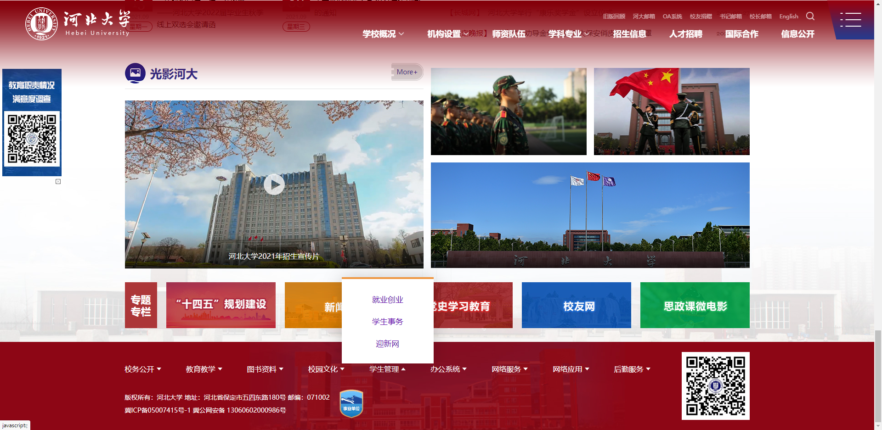
2.点击企业登录
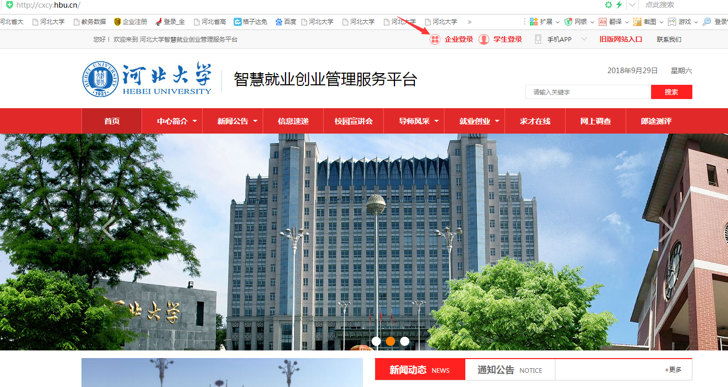

3.点击企业注册
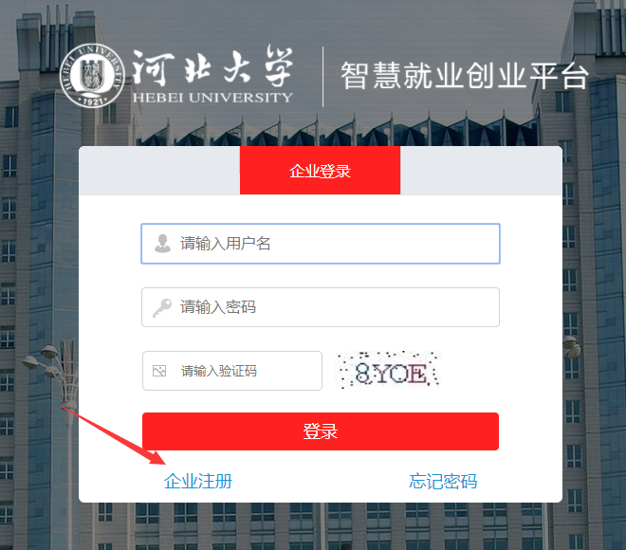
4.填写信息进行注册
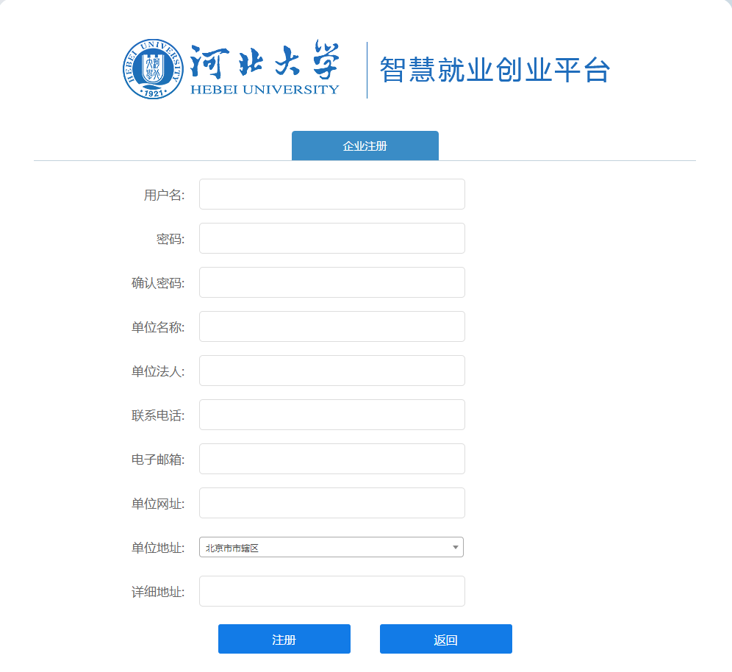
5.返回登录窗口登录
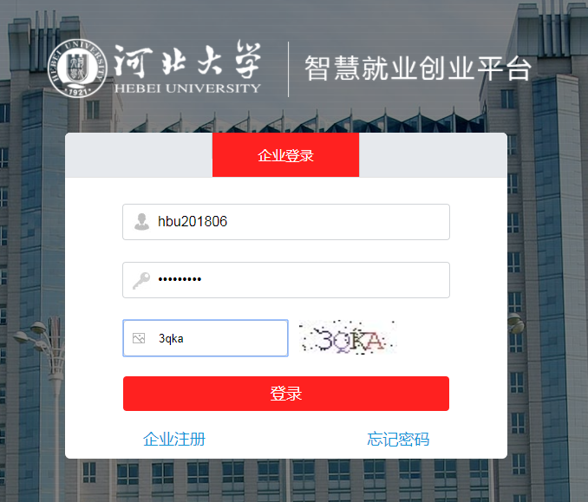
登陆之后，请完善单位信息（填写完整），并提交审核，待审核通过后，请进行第6步。
6.点击预约宣讲会-预约双选会
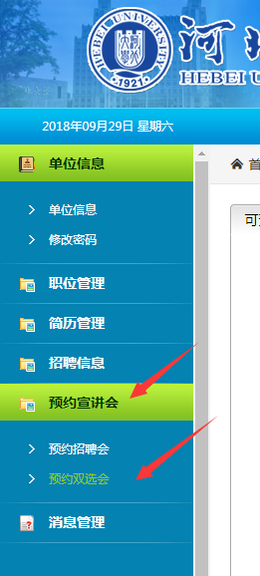
7.勾选预约时间，选择“在线预约”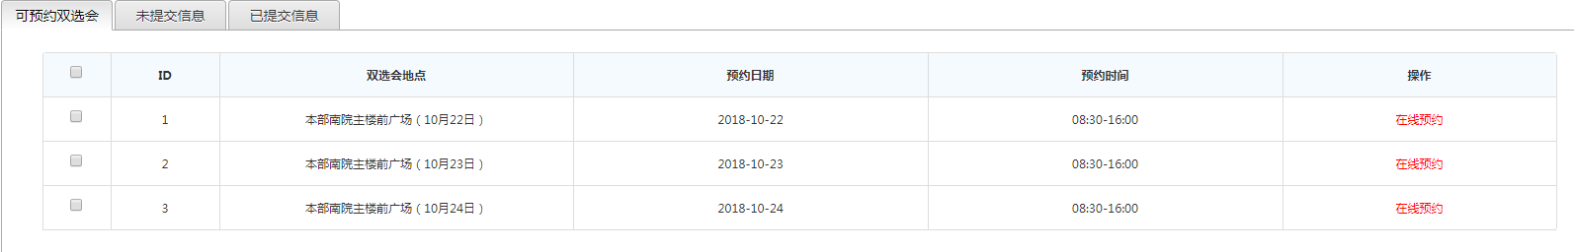
8.填写信息
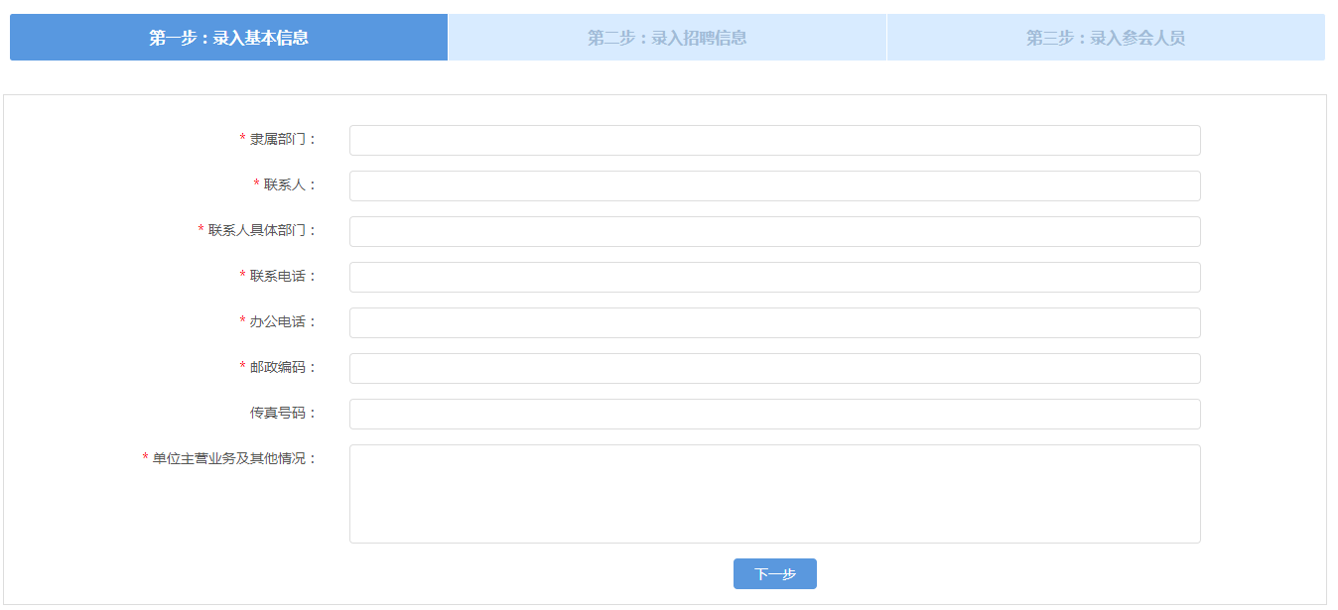
注意把“需求专业、拟安排工作岗位或使用方向、人数、学历要求”等各类信息填写完整，“录入参会人员”界面正确填写双选会参会人员信息，并与健康承诺书保持一致，信息不完整、不一致、填写有错误等都将会导致审核不通过，备注栏写明宣讲或面试教室需求（例：50人教室，需要多媒体设备）。

